**附件1**

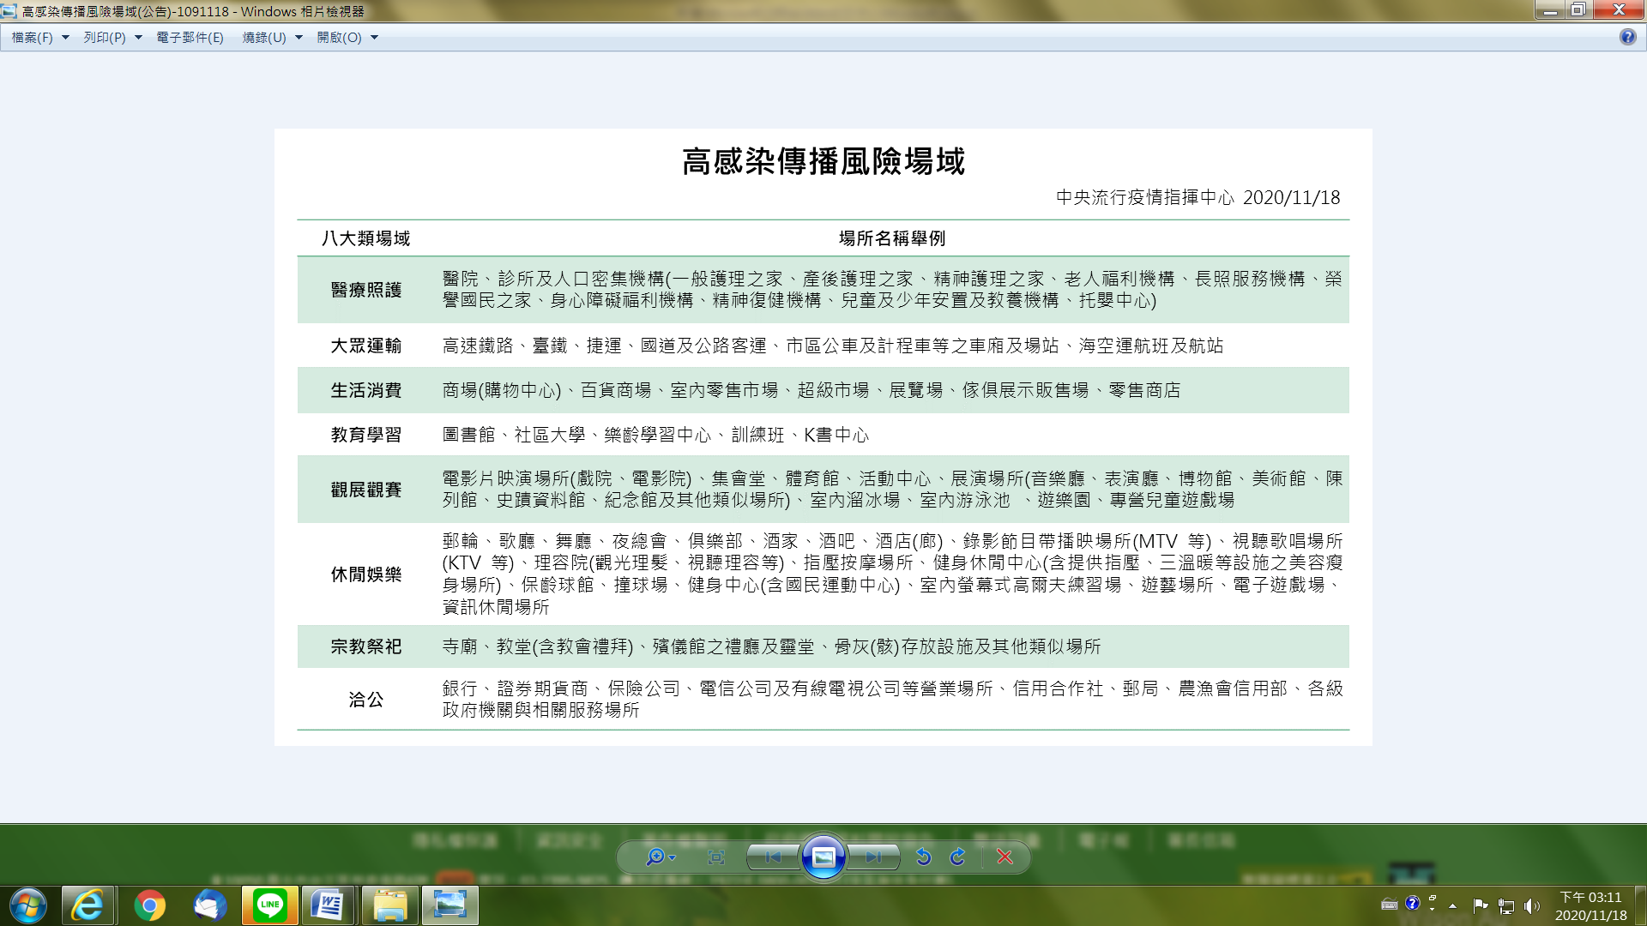

**※八大類場所業管局處**

|  |  |
| --- | --- |
| 場所 | 業管單位 |
| 醫療照護 | 衛生局、社會處 |
| 大眾運輸 | 交通處 |
| 生活消費 | 產發處 |
| 教育學習 | 教育處 |
| 觀展觀賽 | 行政處、教育處、產發處、文化局、民政處 |
| 休閒娛樂 | 產發處、教育處 |
| 宗教祭祀 | 民政處 |
| 洽公 | 各局（處）及目的事業主管機關 |